**네트워크 프로그래밍 과제**

**개발 문서**

**학과 : 컴퓨터공학과**

**학번 : 2017152008**

**이름 : 김지은**

1. **개발 개요**

멀티쓰레드 프로그램은 중요한 기능을 담당하는 스레드만 따로 분리하여 작성이 가능하고 이로 인한 프로그램의 안정성을 향상시킬 수 있다. 또한 시스템의 처리량이 향상되고 자원의 소모가 줄어들어 프로그램의 응답시간이 단축된다. 이외에도 많은 장점을 가졌기에 이러한 장점들을 가진 멀티쓰레드 프로그램을 C를 이용해서 윈도우 기반으로 구현해보게 되었다.

1. **기능 설명**

1~45까지의 난수를 발생시켜 로또 번호를 뽑아 자신이 입력한 번호와 일치한지, 만약 일치한다면 몇 개의 숫자가 일치하는지를 확인해주는 프로그램으로, 멀티쓰레드를 사용하여 하나의 실행중인 프로세스 안에 여러 개의 태스킹이 동시에 실행이 가능하도록 하였다.

1. **사용 방법**
2. server.c와 client.c를 실행한다. (server.c 먼저 실행)

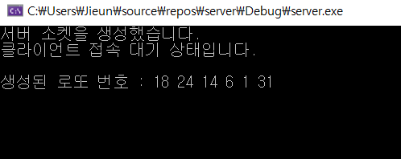

**<server.c 실행 창>**

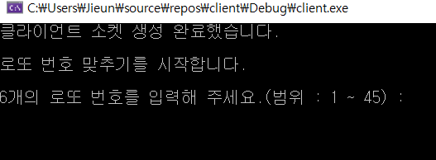

**<client.c 실행 창>**

1. client.c의 실행 창에 자신의 로또 번호를 입력한다.
2. 사용자가 입력한 로또 번호와 서버에서 생성된 6개의 난수, 즉, 실제 로또 번호가 일치하는지 확인 후 일치하는 개수를 출력해준다.
3. 사용자가 입력한 6개의 로또 번호가 생성된 난수와 모두 일치할 때 프로그램은 종료된다.

